Título: subtítulo (se houver)

Título: subtítulo (se houver) traduzido para outro idioma

Autor(s)
Currículo
e-mail

Áreas do Direito: Previdenciário; Administrativo (exemplos)
Resumo: O resumo, no idioma de escrita do artigo, deve ser um texto único, com frases concisas e objetivas. Deve apresentar objetivo, método, referencial ou fundamentação teórica e conclusões. Sugerimos com 100 a 250 palavras.
Palavras-chave: Sugere-se de 3 a 5 palavras, separadas entre si, por ponto final.
Abstract, Résumé, Resumen, Riassunto ou Zusammenfassung: Tradução do resumo para outro idioma a ser escolhido pelo autor.
Keywords, Mots-clès, Palabras clave, Parole ou Schlüsselwörter: Tradução das palavras-chave.

1. Introdução
O presente template é uma sugestão de uso para a elaboração de artigo científico estruturado conforme a NBR 6022/2018, visando auxíliar em sua formatação.
Verifique sempre as normas vigentes e exigidas pela revista.

2. Título do item
Quanto ao formato do texto sugerimos o tamanho da fonte 12 tipo calibri.

2.1 Título do subitem
Dividir o artigo em seções e subseções, conforme necessidade do texto.

2.1.1 Título do subitem
Em citações com até três linhas, manter o texto sem recuo e entre aspas.
As citações textuais acima de quatro linhas devem constar com recuo e entre aspas, conforme modelo a seguir:
“texto texto texto texto texto texto texto texto texto texto texto texto texto texto texto texto texto texto texto texto texto texto texto texto texto texto texto texto texto texto texto texto texto texto texto texto texto texto texto texto texto texto texto texto texto texto texto texto texto texto texto texto texto texto texto texto texto texto texto texto texto texto texto texto texto texto texto.”

Nas notas de rodapé, não há recuos.
Quando há um destaque dentro de uma citação, este deve ser grafado em itálico. Porém, ao final da citação, é preciso indicar que tipo de destaque foi utilizado. São tipos de destaque:
– Grifo(s) do original e/ou grifo(s) do autor: Quando a citação transcrita possui destaques e, para manter fidelidade ao texto, o autor os conservou.
– Grifo(s) nosso(s): Quando a citação transcrita não possui nenhum destaque, mas o autor quer realçar algum termo ou trecho da passagem.

2.1.2 Imagens e tabelas
Podem constar nos artigos imagens, quadros, desenhos, figuras, fotografias, mapas, gráficos entre outros. A identificação destas ocorre na parte superior.
Importante: devem obrigatoriamente constar a fonte, mesmo que seja autoria própria.
Tabela 1 – Exemplo
Faixa etária (anos) | Número (n) | Porcentagem (%)
10-15 | 5 | 16,8
16-20 | 10 | 33,4
21-26 | 7 | 23,4
26-30 | 8 | 26,4
Total: | 30 | 100
Fonte: elaborada pelo autor.

Imagem 1
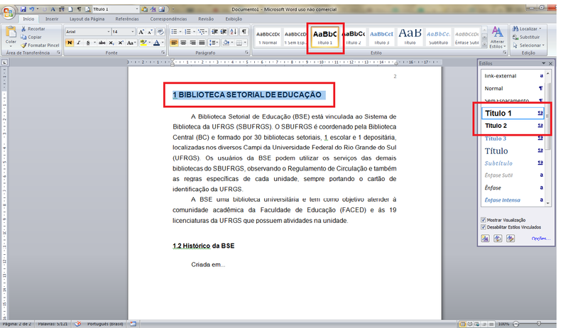
Fonte: Elaborado pela BSE.

3. Conclusão / Considerações finais
Texto texto texto texto texto texto.

4. Bibliografia / Referências bibliográficas / Referências
As referências bibliográficas são baseadas na norma NBR 6023 da ABNT. As regras principais/gerais são as seguintes:
1) Sobrenome do autor em CA (vírgula)
2) Nome do autor em CAb (ponto)
3) Título da obra em itálico (ponto)
4) “Trad.” + nome do tradutor (ponto)
5) Número da edição, a partir da segunda (ponto)
6) Cidade (dois-pontos)
7) Editora (vírgula)
8) Ano da publicação (ponto)
9) Volume (v.) em cb (ponto)
10) Tomo (t.) em cb (ponto)

Exemplos:
KELSEN, Hans. Direito positivo. Trad. Celso Bastos. 10. ed. São Paulo: Ed. RT, 2000.
JUSTEN FILHO, Marçal. Curso de Direito Administrativo. 13. ed., São Paulo: Thomson Reuters, 2019.
SILVA, Fernando. Como estabelecer os parâmetros da globalização. Trad. Marcio de Carvalho. 2. ed. São Paulo: Saraiva, 1999. v. 2. t. I.

4.1 Legislação
BRASIL. Constituição da República Federativa do Brasil de 1988. Brasília: Senado Federal, 1988.
BRASIL. Ministério da Economia. Secretaria Especial de Previdência e Trabalho. Relatório gerencial de previdência complementar, out/2019. Brasília: Secretaria de Previdência, 2019c.

4.2 Jurisprudência
TJRJ, MS 432794/SP, 2ª Câm. Cív., j. 20.09.1999, rel. Des. Antonina Mendes.

Em caso de mais um autor, inserir com a mesma formatação.
O currículo deve estar logo abaixo do nome do autor(es), trazendo os cargos e as titulações deste ao longo da carreira, na seguinte ordem: 1. Titulação do maior título para o menor, 2. Atividade docente e 3. Profissão.
Item obrigatório.
As notas de rodapé se destinam a prestar esclarecimentos ou tecer considerações. Também são inseridos, nas notas de rodapé, dados bibliográficos de citações no texto.
Caso queira inserir a normas consultadas/utilizadas.
Caso queira inserir os julgados consultados/utilizados.

